Documents de suivi de la thèse professionnelle

LIVRABLE DST4 : analyse de risques

Rappel méthodologique : tous les documents DST se construiront de façon itérative (logique agile) : reprise à chaque fin de bloc de l’état d’avancement de votre rapport de thèse professionnelle, et évolutions éventuelles des modalités et contenus.

Ce quatrième document permet de finaliser votre vision d’ensemble du sujet à traiter.

Une fois votre document envoyé, il est conseillé de prendre un RV individuel (sur Skype) avec votre enseignant, afin d’échanger avec lui sur son contenu.

Votre Prénom et NOM :

Date : / /

Il ne s’agit pas ici de faire une analyse de risques formelle et détaillée, mais d’identifier les principaux risques à prendre en compte dans votre réflexion de thèse.

Cela permettra aussi de vérifier, une fois vos conclusions exprimées, de vérifier la couverture des risques identifiés, par la liste de vos propositions d’actions éventuelles.

(Cf. planches en pages suivantes)

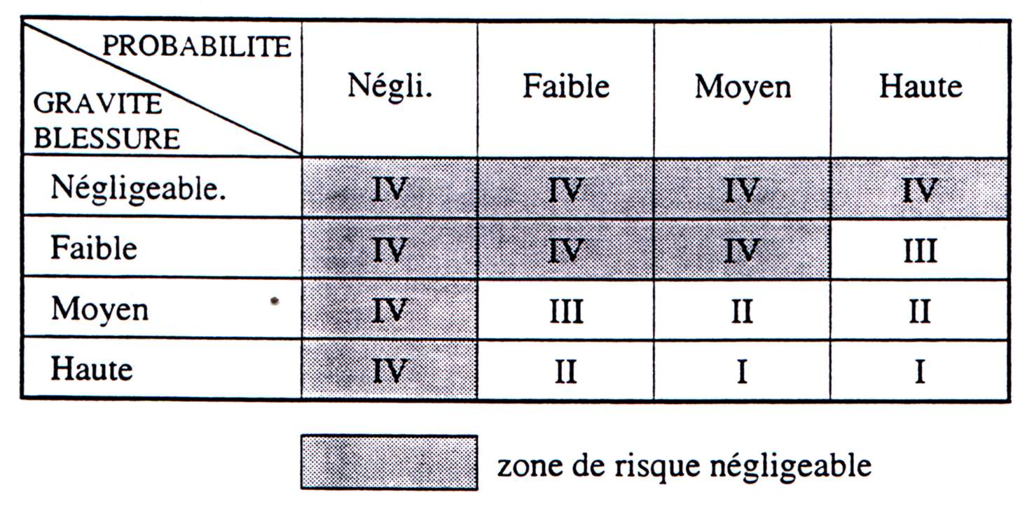
Page 19
Evaluer le risque : la grille de criticité
Le risque est l ’attribut d ’un événement caractérisé par :
SEVERITE « criticité » = PROBABILITE * IMPACT « gravité »
PROBABILITE = Fréquence de l ’événement / nb cas
IMPACT = Coûts dommages + remise en état
prédictibilité du risque
acceptation du risque

prévenir, mesurer
et accepter
n’est pas décider

Exemples de typologie
probabilité / gravité / détectabilité

?

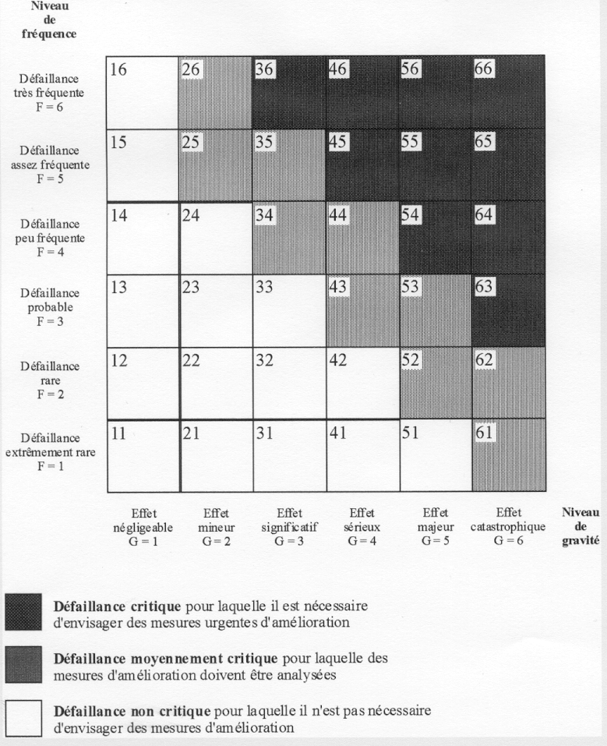
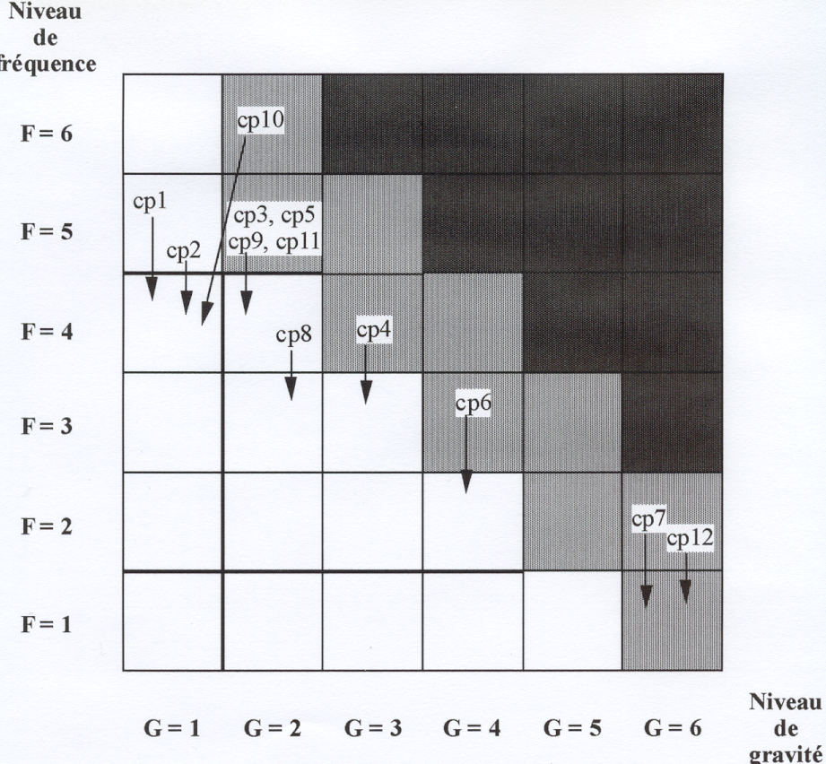
Page 21
Exemple de grille de criticité

La matrice :
- sert à définir les objectifs de réduction des risques (en fréquence et en gravité)
- puis à vérifier la couverture de ces objectifs par les actions décidées

